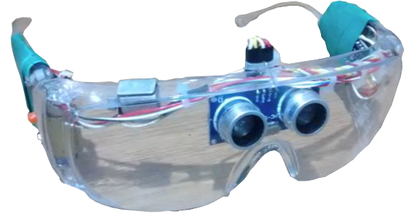
 |  | Gafas Sónar. Prototipo de bajo coste para personas con discapacidad visual.
Este obra se publica bajo una
Licencia Creative Commons Atribución-NoComercial-CompartirIgual 3.0 Unported.

 | Gafas Sónar. Prototipo de bajo coste para personas con discapacidad visual.
Breve descripción | Los gafas sónar, se trata de un prototipo de sónar de bajo coste dirigido a personas con discapacidad visual, con el objetivo de auxiliar en la accesibilidad y seguridad de locomoción de estas personas, utilizando recursos tecnológicos simples y funcionales, como placas microcontroladoras, en este caso Arduino Nano, sensores y actuadores conectados a él, y empleando los conceptos de la Tecnología Asistiva. Agregando el Arduino Nano, motor vibratorio, sensor de ultrasonido y una batería a unas gafas, se creó un nuevo dispositivo asistivo capaz de identificar obstáculos aéreos que pueden causar accidentes por la restricción visual.  El proyecto fue desarrollado junto al Grupo de Investigación LEI - Laboratorio de Estudios de Inclusión en asociación con el LA - Laboratorio de Accesibilidad de la Ulbra - Universidad Luterana de Brasil, campus Guaíba y es parte integrante del Trabajo de Conclusión de Curso en Sistemas de Información.
Para quién se hizo y con qué objeto | Este desarrollo presenta un dispositivo electrónico que incorpora un sónar a un microcontrolador Arduino junto con un motor excéntrico que es accionado si algún obstáculo es detectado.  Su propósito es ayudar a las personas con discapacidad visual a moverse con mayor seguridad y autonomía, avisándoles de posibles peligros que estén a su frente en el nivel de sus cabezas.
Materiales y modo de funcionamiento | Utilizando un Arduino Nano V3, un sensor de ultrasonido HC-SR04, un motor excéntrico y batería, se montó unas gafas para servir como sensor de proximidad y de obstáculos.  El sensor de ultrasonido HC-SR04 tiene un alcance mínimo de 2 centímetros y máximo de 4 metros y tiene una abertura horizontal de acción, llamada de abanico, de 15 °, según el fabricante, y este sensor fue escogido por ser comúnmente utilizado en proyectos envolviendo Arduino y mostrando una óptima relación costo-beneficio.  Como controlador se utilizó un Arduino Nano, elegido por ser pequeño, de dimensiones reducidas (45 mm x 15 mm) y ligero (menos de 5 g) y el lenguaje de programación es propio del Arduino, siendo esta semejante al Lenguaje C.  El motor excéntrico es popularmente llamado de vibracall por ser el mismo utilizado en celulares y sirve como interacción del sensor de ultrasonido con el usuario.  La batería utilizada es una pila alcalina modelo AA de 12 voltios. Las gafas fue elegida por ser una pieza de uso común de las personas con discapacidad visual y de ese modo no se hace necesario que se tenga que utilizar otro dispositivo, facilitando así, en el día a día, además de estar exactamente en el nivel de preocupación de este proyecto: la cabeza.
Proceso de elaboración | La construcción física del presente proyecto se inició a partir del levantamiento, adquisición y prueba de los componentes necesarios para la elaboración del mismo, siendo estos: Arduino Nano V3, sensor de ultrasonido HC-SR04, motor vibracall, gafas de EPI y batería.  En la placa de ensayo, se inició con las conexiones del Arduino, determinando los puertos utilizados en cada componente y, al probar el correcto funcionamiento del montaje del hardware, fue posible iniciar la efectiva programación del Arduino.  Con la confirmación de que los componentes estaban funcionando correctamente, fue posible realizar el montaje del prototipo funcional. Con el montaje realizado, fue posible iniciar la programación del proyecto. El Arduino utiliza el lenguaje de programación INO, siendo esta basada en el lenguaje C.  La programación efectiva se da básicamente en dos funciones propias del Arduino: la SETUP y la LOOP. En la función SETUP quedan los puertos utilizados por los periféricos (sensor de ultrasonido y vibracall) y en la función LOOP quedan las instrucciones que el Arduino debe seguir.  En la función SETUP, apuntando a los siguientes puertos utilizados:  • D2 - Trigger del sensor de ultrasonido;  • D3 - Echo del sensor de ultrasonido;  • D5 - motor vibracall.  En la función LOOP se desarrolló programación para envío y recepción del ultrasonido, lectura y procesamiento de los datos, parametrización de las distancias así como las intensidades de vibración del motor vibracall.
Precauciones | Por limitación del propio sónar y de su característica de funcionamiento, se verificó que en algunas situaciones en que el mismo se apunta a esquinas de 90 °, en determinados ángulos, el sonido emitido no retorna correctamente al sensor, afectando su funcionalidad.
Autores y datos de contacto | Apellidos: Hass Taege  Nombre: Ândrio  Dirección: Rua Farroupilha, 266, Florida  Código Postal : 92728-320  Ciudad: Guaíba  País: Brasil  Teléfono: +55(51) 9646-1657  Correo electrónico : andrioht@gmail.com



Galería de imágenes.
El bengala, por su naturaleza al hacer el movimiento de barrido, debajo de la línea de la cintura, no proporciona la capacidad de identificar obstáculos que estén en mayores alturas, como se puede ver en la Figura arriba.

En la placa de ensayo, se puede notar que hay una llave que encender y apagar el sistema propuesto. Al estar conectado, el dispositivo trabaja con tres líneas de percepción de obstáculos preestablecidos:
- de 2 cm hasta 80 cm se considerará la distancia de riesgo y la vibración del motor excéntrico será fuerte;
- de 81 cm hasta 120 cm se considerará distancia de atención y la vibración será media y por fin
- de 121 cm hasta 200 cm se considerará la distancia de riesgo mínima y la vibración será débil.
Por encima de 200 cm el ultrasonido no tendrá en cuenta los obstáculos y no accionará el motor excéntrico. Estos valores se establecieron a partir del cálculo de la distancia media de un paso de un brasileño.

En el diagrama de actividad se percibe la actuación interna de la percepción del obstáculo por medio del ultrasonido, el cálculo de distancia realizado por el Arduino Nano y la elección de la alerta vibratoria, si será disparado o no, y si es así, cuál es su intensidad.
Este ciclo se inicia en el momento en que el usuario conecta el dispositivo manteniendo un bucle, y sólo se cierra en el momento en que se desconecta.

El ciclo ocurre en medio segundo, desde el envío de la señal del Arduino Nano al ultrasonido, el mismo envía la señal ultrasónica y lo recibe para identificar posibles obstáculos, el Arduino calcula la distancia de ese obstáculo para luego enviar al motor excéntrico la intensidad de su vibración.

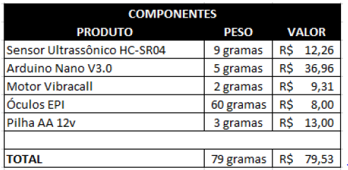
La Figura presenta los componentes con los respectivos valores fechados en septiembre de 2018, en la moneda oficial de Brasil, el Real.

En la placa de ensayo, se inició con las conexiones del Arduino, determinando los puertos utilizados en cada componente, siguiendo el patrón ya definido previamente. Al probar el correcto funcionamiento del montaje del hardware, fue posible iniciar la efectiva programación del Arduino.

Con la confirmación de que los componentes estaban funcionando correctamente, fue posible realizar el montaje del prototipo funcional.

Niño con baja visión haciendo uso de las gafas Sonar junto con su bengala verde.

Chica con baja visión haciendo uso de las gafas Sonar junto con su bengala verde.

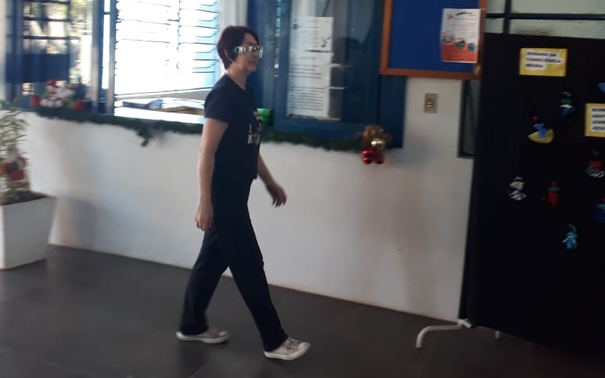
Una de las evaluadoras del Proyecto.

